人保电销非车险保单下载
2019年09月05日
目录
1. 项目背景 2
2. 项目需求 2
3. 平台功能定义 2
4. 用户角色分析 3
5. 功能分析 3

项目背景
为了解决人保电销团队费用出口问题。

项目需求
将管理系统逻辑嵌入到人保电销系统内，做到数据同步。同步数据时让用户填写的礼品、及银行卡信息，将填写的信息保存到投保单中，并在提交投保单对应的结算单状态时根据填写的信息生成银行流水记录，可以直接进行佣金代付。
因为人保电销系统中支持直接投保非车险，而系统没有做对应的数据同步，会导致非车险数据无法同步，所以需要新增非车险投保单下载功能。

平台功能定义
在现有BS管理系统出单中心2.0基础上，增加非车险投保单保单下载功能。

用户角色分析
◆ 电销坐席：在下载非车险投保单、保单时、，选择礼品以及填写礼品兑换人的银行相关信息。
◆ 电销经理、会计：审核结算数据中的结算相关信息，审核完成提交费用结算状态至自动转账。
◆ 审核会计 : 根据电销经理或会计审核的结算数据，在银行流水中进行最终审核，并提交银行流水状态至审核通过并尝试付款。

功能分析

现金券结算生成支付数据
功能描述：
用户使用出单中心2.0跳转到人保电销系统后，报价提交核保时若存在非车险投保单则进行下载，同时检测其付款状态生成保单号后自动下载保单、生成结算单。
使用角色：
电销坐席、电销经理、审核会计。
新增字段：
车险投保单：非车险保费、非车险投放费。
非车险投保单：投放费率、投放费。
角色操作流程图：
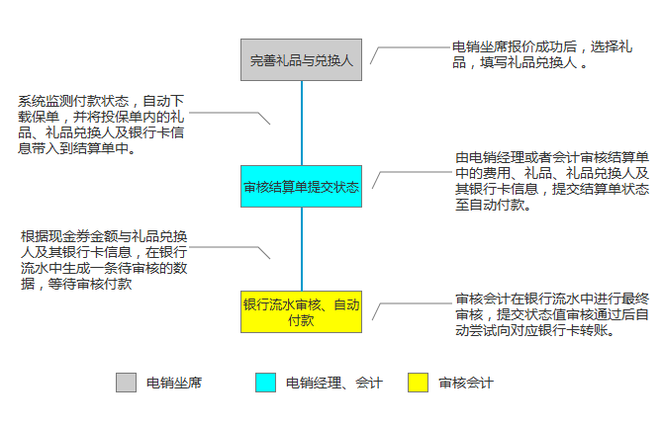

业务要求：
◆ 自动下载时，电销系统内每一个非车险产品，都需要在管理系统内对应一个非车险投保单，每一个非车险投保单都需要匹配费用政策，计算出每一个非车险投保单的投放费。（投放费 = 非车险保费 × 投放费比例）。
◆ 在非车险投保单查询页面、详情页面增加投放费率及放费字段，在下载非车险投保单成功后，若存在对应可匹配费用表，则自动根据投放费率计算出投放费。
◆ 在车险投保单查询页面、详情页面中增加非车险保费、非车险投放费字段，非车险保费为对应车辆所有非车险保费之和（同一辆车同时可能存在多个非车险投保单），非车险投放费为对应车辆所有非车险投放费之和。
◆ 自动下载非车险保单，每一个非车险产品生成一张结算单数据。

